Τρίτη 7 Απριλίου 2020

Αγαπημένα μου παιδάκια,καλημέρα! Ελπίζω να είστε καλά όλοι σας!
Διαβάστε το κείμενο 4 φορές:
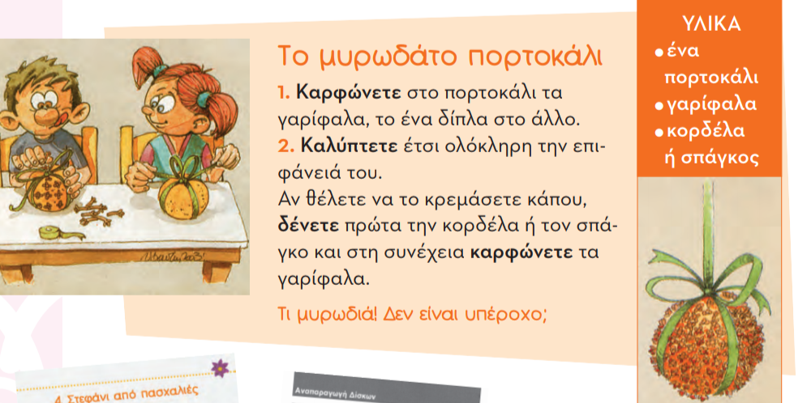

Στο τετράδιο των γλωσσικών ασκήσεων :

- Να κλίνετε σε ενικό και πληθυντικό αριθμό: ο σπάγκος, η κορδέλα, το πορτοκάλι.

Σας θυμίζω ότι και οι 3 αυτές λέξεις είναι ουσιαστικά. Ο σπάγκος είναι αρσενικό, η κορδέλα είναι θηλυκό και το πορτοκάλι είναι ουδέτερο!
Η λέξη <<μυρωδάτο>> στολίζει το ουσιαστικό <<πορτοκάλι>>.
Είναι επίθετο!

Θυμάστε; Σας έλεγα: <<Βρείτε μου επίθετα για την κασετίνα !>> και λέγαμε: <<όμορφη, χρήσιμη, παλιά,καινούρια,ακριβή,χρωματιστή,μπλε, μικρή, κόκκινη.....>>

Λοιπόν, τώρα κι εσείς, βάλτε τη φαντασία σας και..

- Σκεφτείτε επίθετα να στολίσετε τις λέξεις:

νόστιμο μήλο

______ παραμύθι ______ δεινόσαυρος

______ κλόουν ______ μολύβι

______ δασκάλα _______ γορίλας

______ μπλούζα _______ άσκηση

______ φαγητό ________ μαθητής

- Να διαλέξετε 3 ζευγαράκια από αυτά που φτιάξατε και να γράψετε 3 προτάσεις με αυτά.
Για παράδειγμα: Μόλις έφαγα ένα πολύ νόστιμο μήλο!

Στο τετράδιο Εργασιών της Μελέτης να κάνετε την εργασία στη σελίδα 43. Τι να κάνετε ακριβώς;Βάλτε

στις δραστηριότητες που κάνετε τώρα που είστε μέσα στο σπίτι!

Ώρα για Μαθηματικά!
Στο τετράδιό σας:
- Γράψτε την Προπαίδεια του 7 από το 0 έως το 11.

- Βρείτε τα σωστά γ ι ν ό μ ε ν α:

7Χ7= | 8Χ7= | 7Χ0= | 7Χ3=
10Χ7= | 5Χ7= | 11Χ7= | 4Χ7=
7Χ9= | 1Χ7= | 2Χ7= | 7Χ6=
Τέλος για σήμερα!!!
Σας αγαπώ πολύ,
κυρία Εβελίνα
Υστερόγραφο: Αύριο θα έχουμε την ευκαιρία να κάνουμε μια συνάντηση όλοι μαζί μέσω υπολογιστή! Ανυπομονώ να σας δω!

